喜讯! 浙江昊阳弘光环保通过省级“高新技术企业”认定

2024年12月6日，浙江昊阳弘光环保科技有限公司，经过经企业申报、地方初审、专家审查、公示等程序，获得了浙江省经济和信息化厅、浙江省财政厅、国家税务总局、浙江省税务局联合颁发的《高新技术企业证书》，高新技术企业资格有效期为三年。证书编号：GR202433008216，发证时间为2024年12月6日。
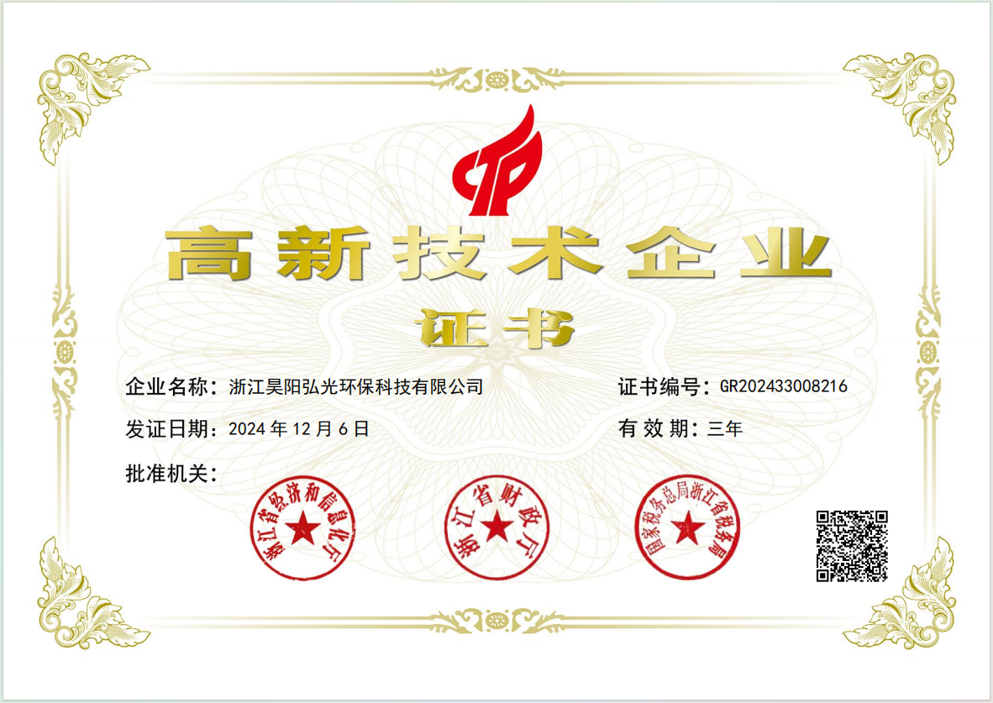
浙江昊阳弘光环保科技有限公司自成立以来，一直致力专业研发、生产、销售法兰保护套、阀门保护套、保温套等产品，广泛应用于化工、石油、药业、冶金、矿业、电力、船舶等行业，产品广销国内外。
公司拥有专业的研发团队和实验室，25年来专注为各行业提供安全、环保、节能的方案和产品。此次高新技术企业认定，是对公司技术水平、服务能力和创新实力的认可，是公司全体员工辛勤付出的结果，也是公司发展过程中的重要成果，为公司以后的发展提供了广阔的空间。

